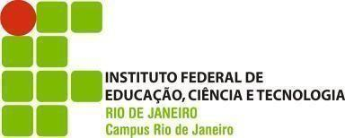

ANEXO I CRONOGRAMA

ETAPA | PERÍODO
Divulgação do Edital | 09/03/2023
Inscrição/submissão de proposta  (via formulário eletrônico disponível em https://forms.gle/d3BqLGfSTo8QyrbR6) | 15/03/2023  à  01/04/2023
Divulgação da lista de inscrições homologadas | 06/04/2023
Resultado Mérito da Proposta | 28/04/2022
Divulgação do Resultado Final | 28/04/2022
Vigência do Edital | 01/05/2023  á  30/04/2024
Prazo máximo para utilização da verba e realização do Evento | 30/04/2024
Envio dos relatórios de prestação de contas | Até 30/04/2024 (previsão)

